**我校顺利通过高校技防“十二五”规划完成情况验收**

2017年11月22日下午13时，上海市教委后勤保卫处原处长王立康一行5人，来我校奉贤校区开展技防“十二五”规划完成情况验收。会上副校长范文毅代表学校党政对市教委领导到来表示热烈欢迎，同时对市教委后勤保卫处历年来对我校安保工作，尤其我校是技防建设关心和支持表示诚挚感谢。

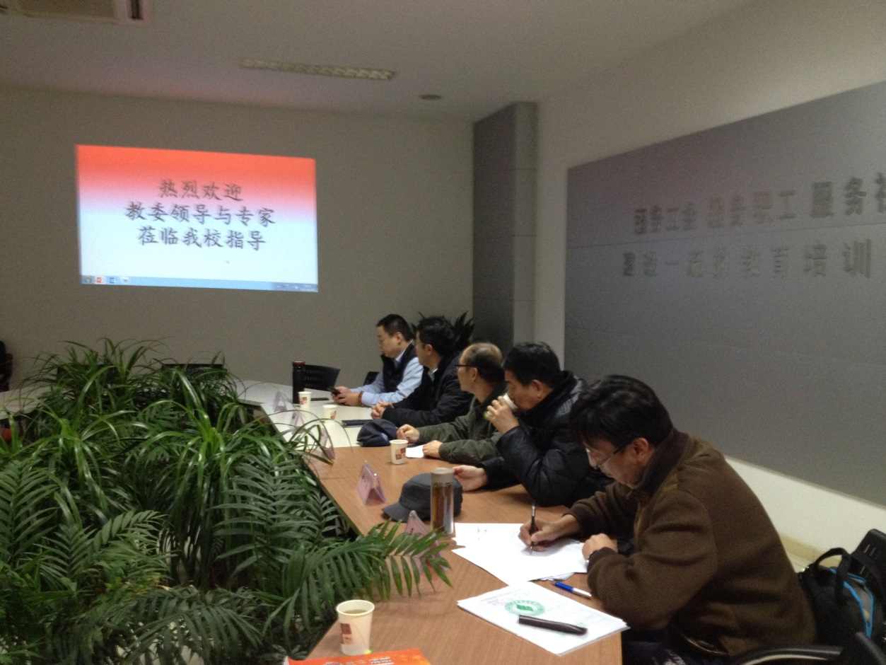

验收工作首先后勤保卫处处长葛华作了我校2012年至2016年“十二五”技防建设工作汇报。他对5年来学校技防建设的资金投入，目前设备运行状况，人员管理水平，以及对照市教委高校技防“十二五”规划标准和兄弟院校技防建设差距等多角度进行了一一汇报。并结合“十三五”技防建设要求谈了下一步技防建设设想。

紧接着市教委专家组进行实地勘查，专家组认为，我校在二校合并三校融合过程中，技防建设有其亮点和特色，表现为三校技防建设思路清晰，技防整合落到了实处。同时也提出了我校技防建设覆盖力度还不足，防范技术不够完善，三校技防联网还未实现。希望我校在“十三五”技防建设过程中实现“弯道超车”，校区间做到四个统一，统一的格式标准、统一的制式配置、统一的信息整合、统一的管理口径，力争走在全市高校技防建设前列。

根据高校技防“十二五”规划建设验收标准，全体专家组一致认为，奉贤校区技防“十二五”规划建设验收通过。标志着我校创建“安全文明校园”进入准入状态，也为我校文明单位创建奠定了良好的基础。

后勤保卫处

2017年11月23日